|  |  |
| --- | --- |
|  | **Министерство науки и высшего образования Российской Федерации**  **Федеральное государственное бюджетное образовательное учреждение**  **высшего образования**  **«Московский государственный технический университет  имени Н. Э. Баумана**  **(национальный исследовательский университет)»**  **(МГТУ им. Н. Э. Баумана)** |

|  |  |
| --- | --- |
| ФАКУЛЬТЕТ | «Информатика, искусственный интеллект и системы управления» (ИУ) |

|  |  |
| --- | --- |
| КАФЕДРА | «Информационная безопасность» (ИУ8) |

Лабораторная работа № 4

ПО КУРСУ

«Алгоритмические языки»

на тему «Использование объектов своих классов в последовательных контейнерах библиотеки STL»

|  |  |  |  |  |  |
| --- | --- | --- | --- | --- | --- |
| Студент | ИУ8-24 |  |  |  | Визгалов Я.И. |
|  | (Группа) |  |  |  | (И. О. Фамилия) |
|  |  |  |  |  |  |
| Преподаватель: |  |  |  |  | Барыкин Д. В |
|  |  |  |  |  | (И.О. Фамилия) |

**Цель работы:**

Наработка навыков по использованию объектов своих классов в последовательных контейнерах библиотеки STL. Вариант 3.

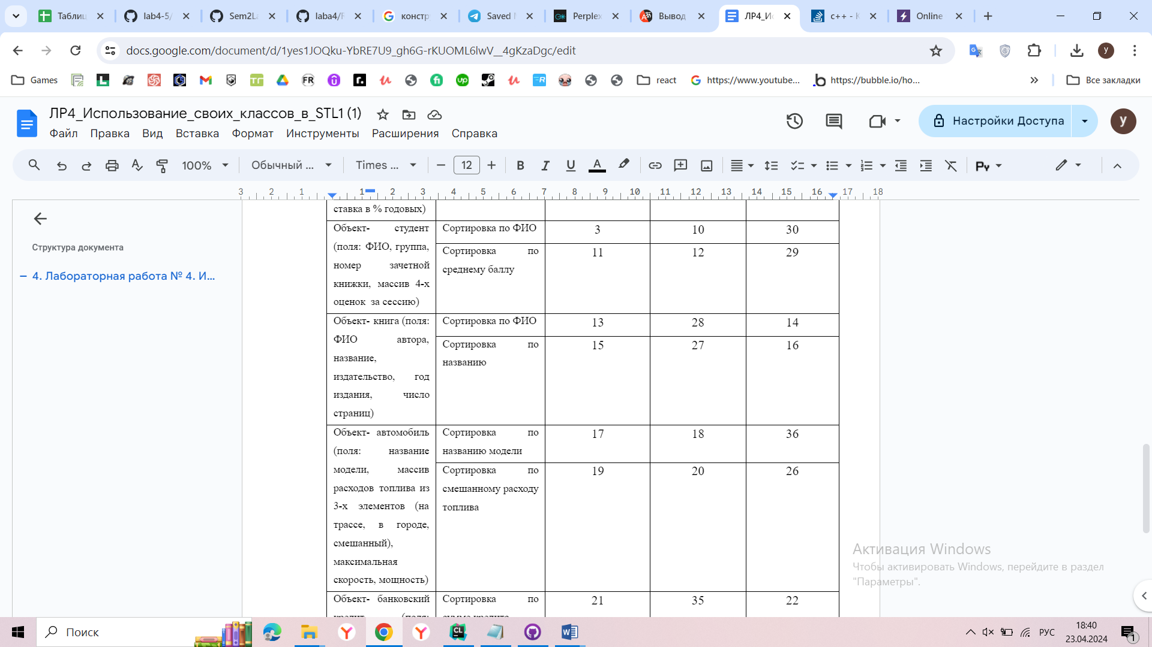

**Текст программы:**

#include <iostream>  
#include <sstream>  
#include <fstream>  
#include <vector>  
#include <algorithm>  
#include <deque>  
  
using namespace std;  
  
class Student {  
public:  
 string FIO;  
 string group;  
 int ccnumber;  
 int score[4];  
  
 Student() {}  
 Student(string f, string g, int c, int* s) : FIO(f), group(g), ccnumber(c) {  
 for (int i = 0; i < 4; i++) {  
 this->score[i] = s[i];  
 }  
 }  
 Student(const Student& other) : FIO(other.FIO), group(other.group), ccnumber(other.ccnumber) {  
 for (int i = 0; i < 4; i++) {  
 this->score[i] = other.score[i];  
 }  
 }  
 Student(Student&& move) {  
 FIO = move.FIO;  
 group = move.group;  
 ccnumber = move.ccnumber;  
 for (int i = 0; i < 4; i++) {  
 this->score[i] = move.score[i];  
 }  
 }

Student& operator=(Student&& moved) noexcept  
 {  
 if (this != &moved) {  
 FIO = std::move(moved.FIO);  
 group = std::move(moved.group);  
 ccnumber = moved.ccnumber;  
 for (int i = 0; i < 4; i++) {  
 this->score[i] = moved.score[i];  
 }  
 }  
 return *this;  
 }  
 friend ostream& operator<<(ostream& os, const Student& w) {  
 os << w.FIO << ": " << w.group << "," << w.ccnumber << ", Score: ";  
 for(int i = 0; i < 3; i++) {  
 os << w.score[i] << ", ";  
 }  
 os << w.score[3];  
 return os;  
 }  
 bool operator<(const Student& other) const {  
 return FIO < other.FIO;  
 }  
};

int main() {  
 vector<Student> students;  
 ifstream inputFile("C:\\Games\\c++++\\untitled2\\input.txt");  
 string line;  
 while (getline(inputFile, line)) {  
 istringstream iss(line);  
 string fio, group;  
 int ccnumber;  
 int scores[4];  
 getline(iss, fio, ',');  
 getline(iss, group, ',');  
 iss >> ccnumber;  
 char comma;  
 iss >> comma;  
 for (int i = 0; i < 4; i++) {  
 iss >> scores[i];  
 }  
 Student student(fio, group, ccnumber, scores);  
 students.push_back(student);  
 }  
 inputFile.close();  
  
 ofstream outputFile("C:\\Games\\c++++\\untitled2\\output.txt");  
 outputFile << "Source container:" << endl;  
 for (const auto& student : students) {  
 outputFile << student << endl;  
 }  
  
 sort(students.begin(), students.end());  
  
 outputFile << endl << "Sorted container:" << endl;  
 for (const auto& student : students) {  
 outputFile << student << endl;  
 }

deque<Student> studentsDeque(students.begin(), students.end());  
  
 outputFile << endl << "Deque container:" << endl;  
 for (const auto& student : studentsDeque) {  
 outputFile << student << endl;  
 }  
  
 outputFile.close();  
  
 return 0;  
}

**Файл input.txt:**

Petrov Petr, GroupB, 67890, 5 8 7 5  
Sidorov Sid, GroupC, 34567, 8 8 8 8  
Ivanov Ivan, GroupA, 12345, 9 8 7 6

**Файл output.txt:**

Source container:  
Petrov Petr: GroupB,67890, Score: 5, 8, 7, 5  
Sidorov Sid: GroupC,34567, Score: 8, 8, 8, 8  
Ivanov Ivan: GroupA,12345, Score: 9, 8, 7, 6  
  
Sorted container:  
Ivanov Ivan: GroupA,12345, Score: 9, 8, 7, 6  
Petrov Petr: GroupB,67890, Score: 5, 8, 7, 5  
Sidorov Sid: GroupC,34567, Score: 8, 8, 8, 8  
  
Deque container:  
Ivanov Ivan: GroupA,12345, Score: 9, 8, 7, 6  
Petrov Petr: GroupB,67890, Score: 5, 8, 7, 5  
Sidorov Sid: GroupC,34567, Score: 8, 8, 8, 8

**Вывод:**

Выполнив лабораторную работу №4, я изучил тему «Использование объектов своих классов в последовательных контейнерах библиотеки STL» и улучшил свои навыки в этой теме.